Танцевальная часть для уроков хореографии 5-8 класс (приложение)

Польки
- Музыка И. Дунаевского «Шаг польки и галоп»
- Музыка М. Глинки «Полька»
- Музыка М. Лихтнера «На ёлку»
- Музыка К. Тидемана «На ура!»
- Музыка Г. П. Светлицкого «Галоп-весенний разлив»

Мазурки
- Музыка А. Дебюк «Романс»
- Музыка Л. Делиба «Мазурка»
- Музыка А.П. Денисьева мазурка «Коханочка»

Полонез

Музыка А.П. Денисьева «Полонез»

Вальсы
- Музыка П. И. Чайковского «Вальс» из оперы Е. Онегина
2. Музыка П. И. Чайковского «Вальс» из балета «Спящая красавица»
3. Музыка П. И. Чайковского «Вальс цветов» из балета «Щелкунчик»
- Музыка П. Махровского вальс «Отзвуки бала»
- Музыка Е. Вальдтейфель «Долорес- вальс»
- Музыка Н. А. Штека вальс «Признание
- Музыка И. Штрауса вальс из оперетты «Цыганский барон»

Фокстрот

Музыка Э. Ханок «Белый снег» медленный фокстрот

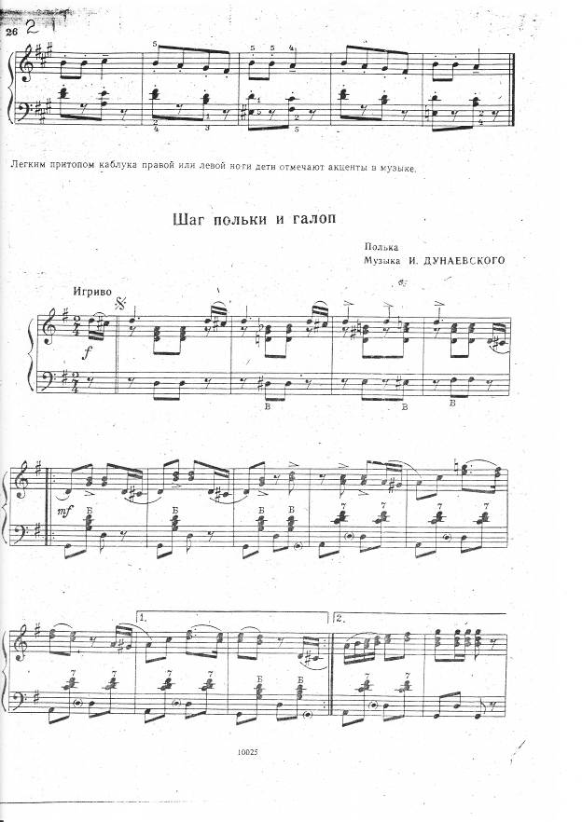

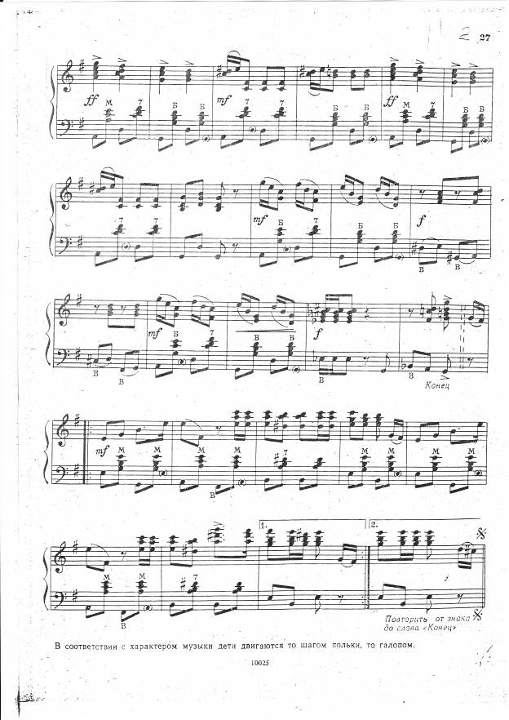

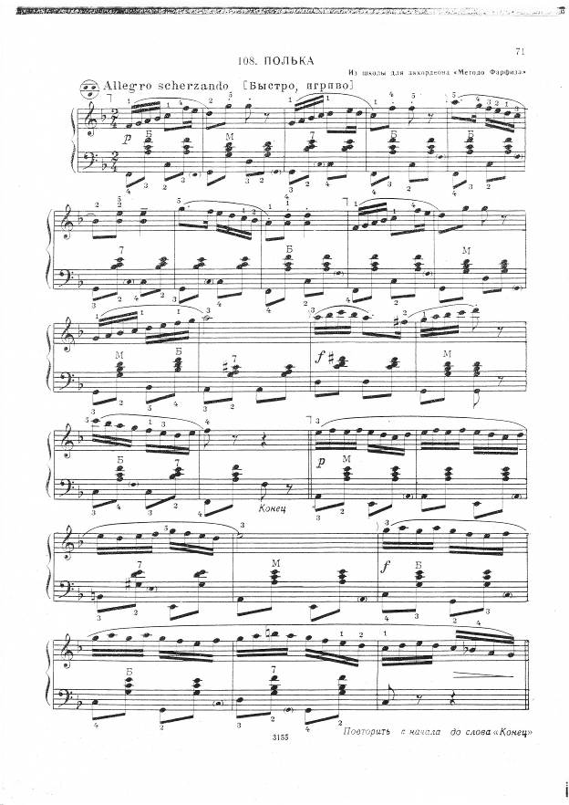

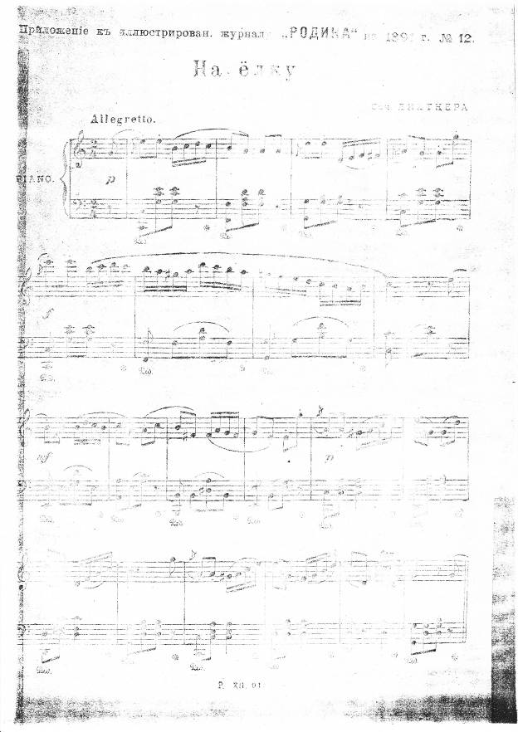

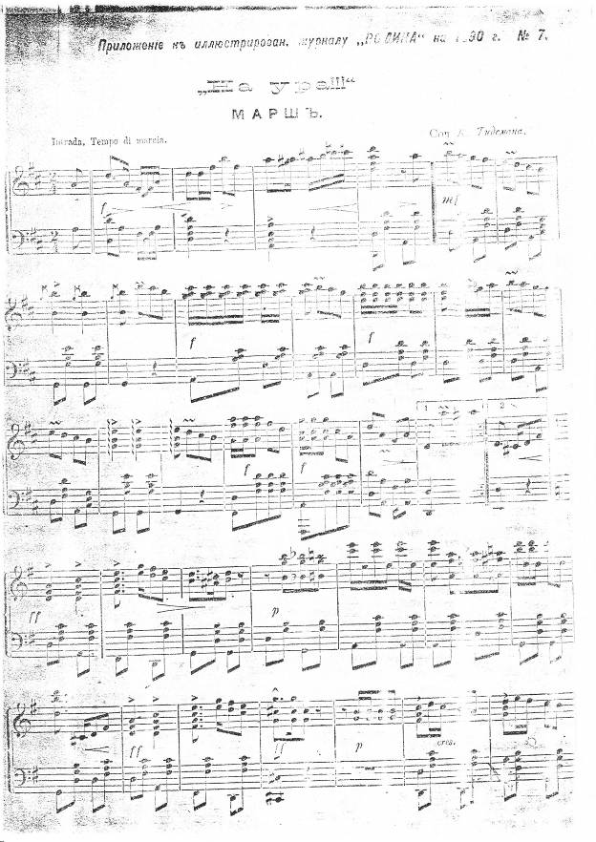

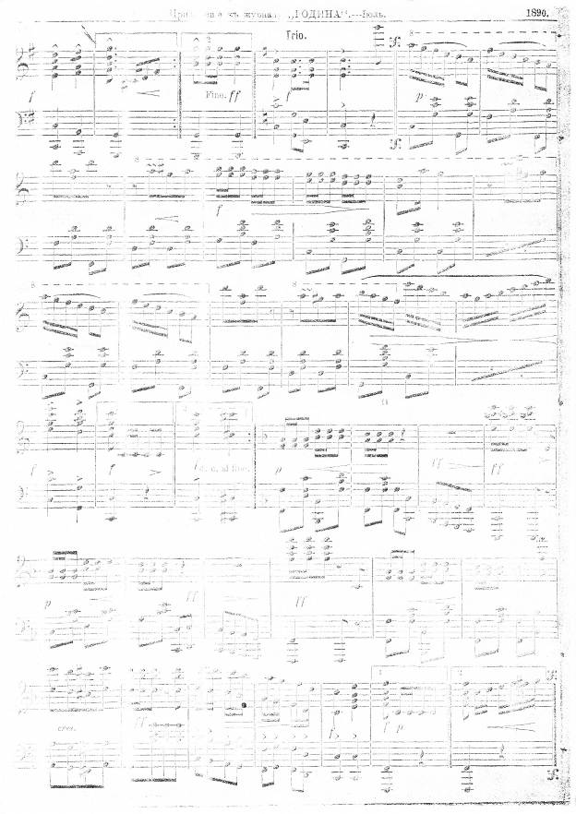

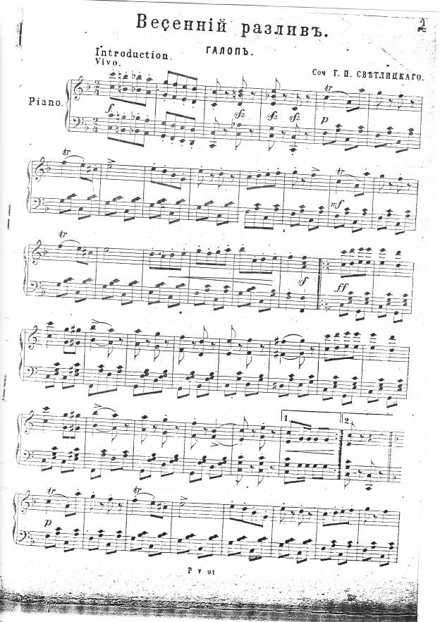

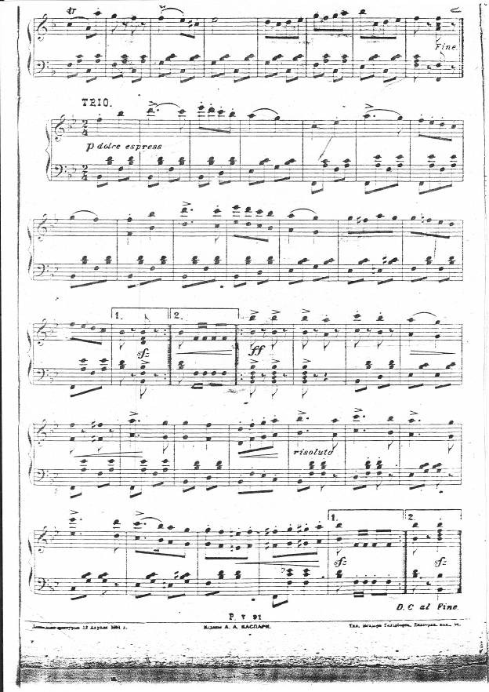

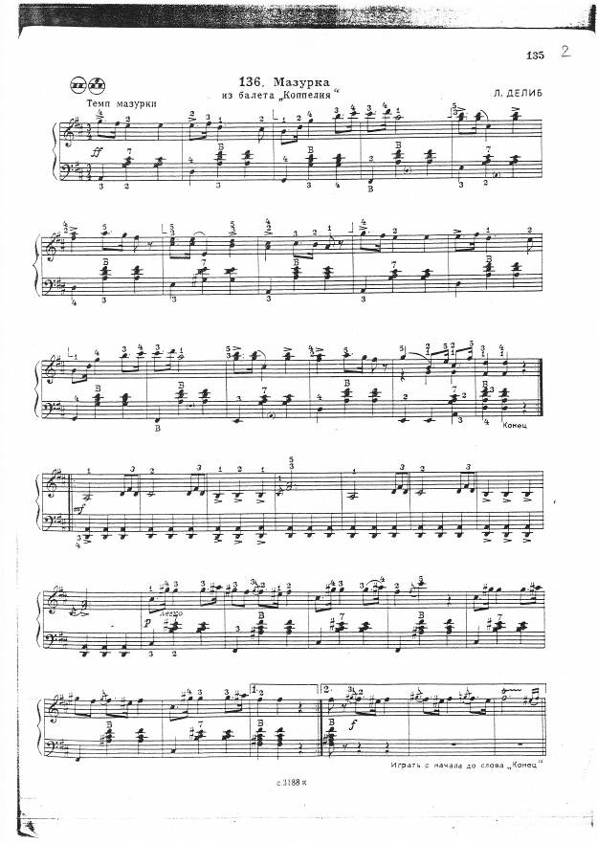

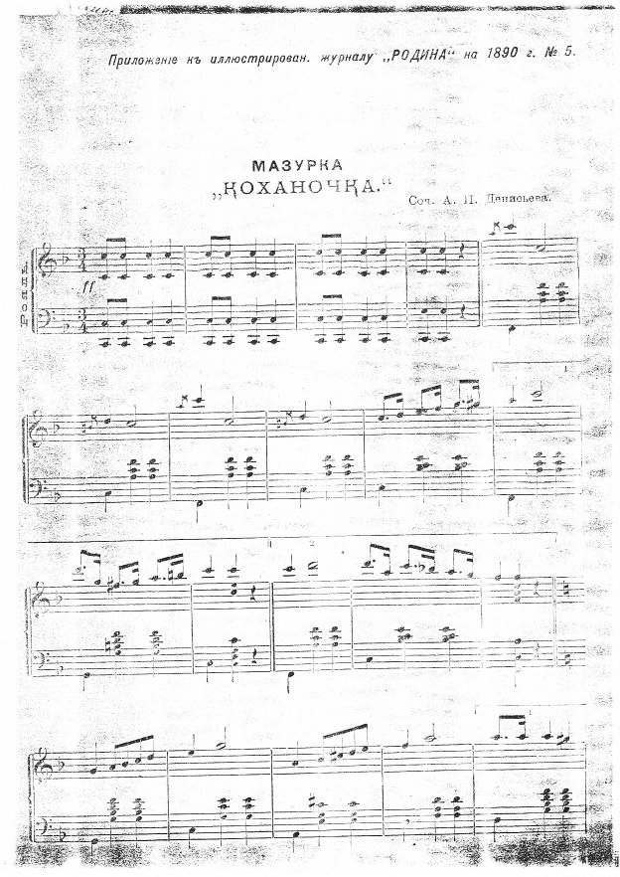

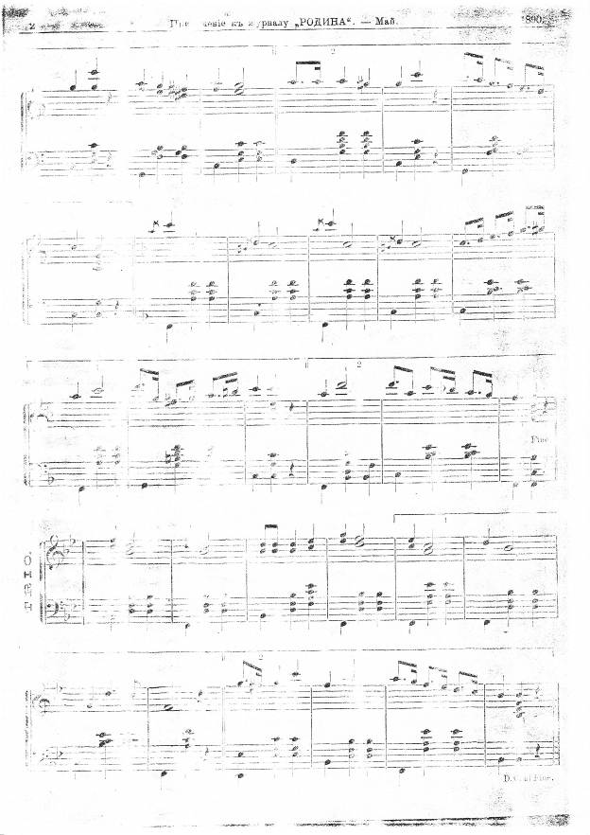

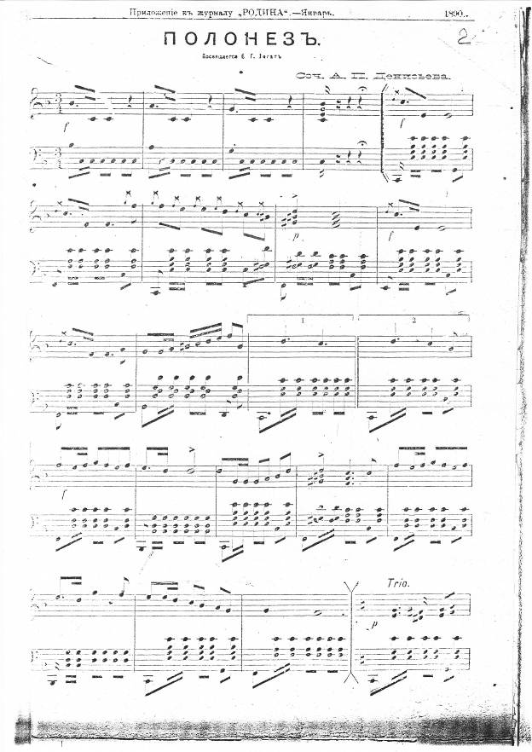

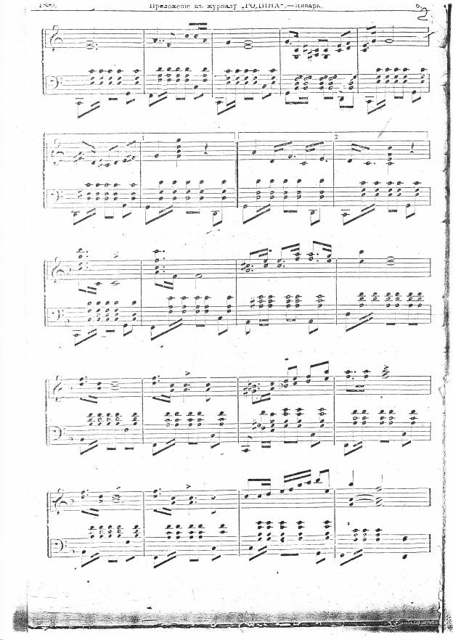

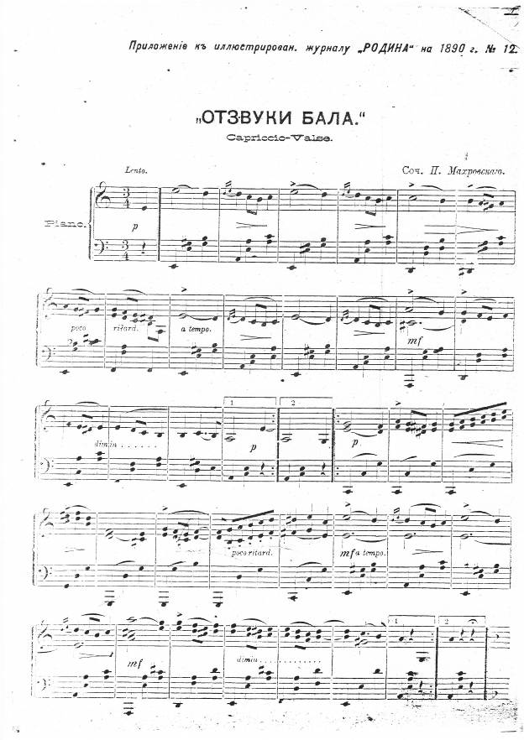

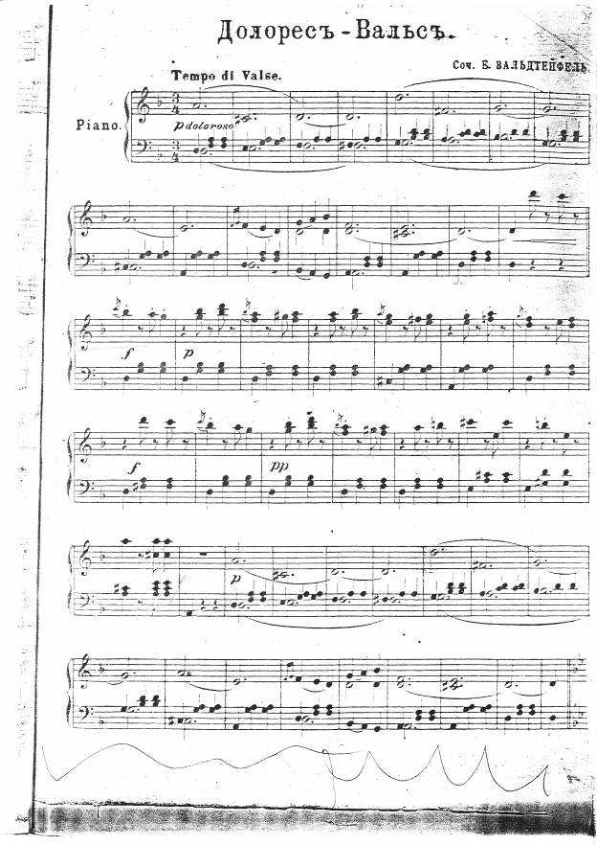

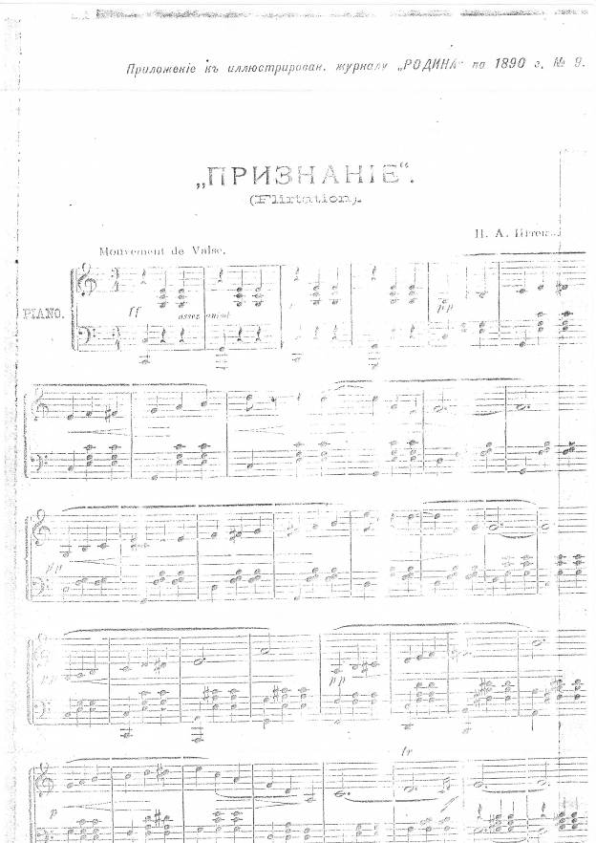

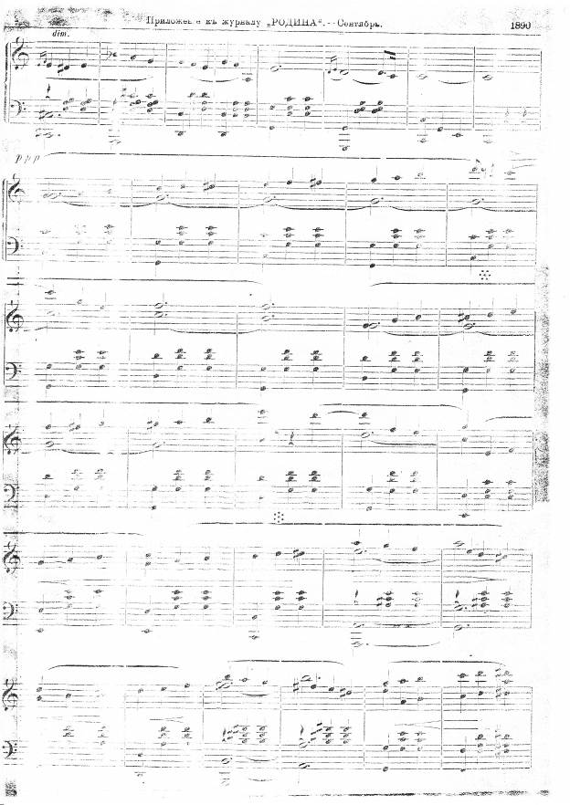

Л И Т Е Р А Т У Р А

- Акимов Ю. «Хрестоматия педагогического репертуара
аккордеониста» М., 1974
- Бонфельд М.Ш. «Анализ музыкальных форм» В., 1989
- Ветлугина Н. «Пьесы, песни, игры» М., 1986
- Гинзбург Л.О. «О работе над музыкальным произведением»
М., 1953
- Копчевский Н. «Хрестоматия для фортепиано» М., 1968
- Крюкова В.В. «Музыкальная педагогика» М., 2001
- Кубанцева Е.И. «Концертмейстерский класс» М., 2002
- Ладыгин Л.А. «Методические рекомендации по музыкальному оформлению уроков классического танца» М., 1980
- Метнер Н. «Повседневная работа пианиста» М.,1981
- Мирек А. «Хрестоматия для педагогического репертуара
аккордеониста» М., 1968
- Приложение к журналу «Родина» М.,1890, 1891
- Франио Т. «Роль ритмики в эстетическом обучении детей»
М., 1988
- Цыпин Г.М. «Музыкант и его работа» М., 1988
- Шопен Ф. «Мазурки» под редакцией Падереевского Л., 1988
- Эльконин Д.Б. «Психология игры» М., 1978

